**ЗАРУБІЖНА ЛІТЕРАТУРА 7 КЛАС**

**ДЕВ’ЯТНАДЦЯТЕ ТРАВНЯ**

**КЛАСНА РОБОТА**

**ДІАНА ВІНН ДЖОНС «МАНДРІВНИЙ ЗАМОК ХАУЛА». ОБРАЗ СОФІ, СВІТ ЇЇ БАЖАНЬ, МРІЙ, ЖАХІВ**

**ХІД УРОКУ**

**1. ВПРАВА «ЛІТЕРАТУРНЕ ЛОТО».**

**ЗАВДАННЯ: розподілити запропоновані ознаки казки та детективу у комірки таблиці**

|  |  |
| --- | --- |
| **КАЗКА** | **ДЕТЕКТИВ** |
|  |  |

**Перемога добра над злом; сюжет, пов'язаний із розкриттям злочину, розгадуванням таємниці; використання чарівних предметів; магічні числа; інтелектуальна гра з читачем на підставі розкриття злочину чи таємниці; принцип трикратності; поєднання реальних подій із фантастичними; герой – розумна особа, яка розгадує таємницю; умовність часу та простору; виразність художніх деталей та увага до найменших дрібниць; серед персонажів твору – люди, чарівники, фантастичні істоти, тварини; атмосфера загадковості, таємничості, напруження.**

**2. СКЛАДАННЯ СЕНКАНІВ: ГЛУХОДІД А. « СОФІ», МАМОЧКА В. « КАЛЬЦИФЕР», ШПЕТНА А. « МАЙКЛ», ШТАНЬ В. «ХАУЛ», ШТАНЬ Д. «ВІДЬМА ПУСТИРИЩ»**

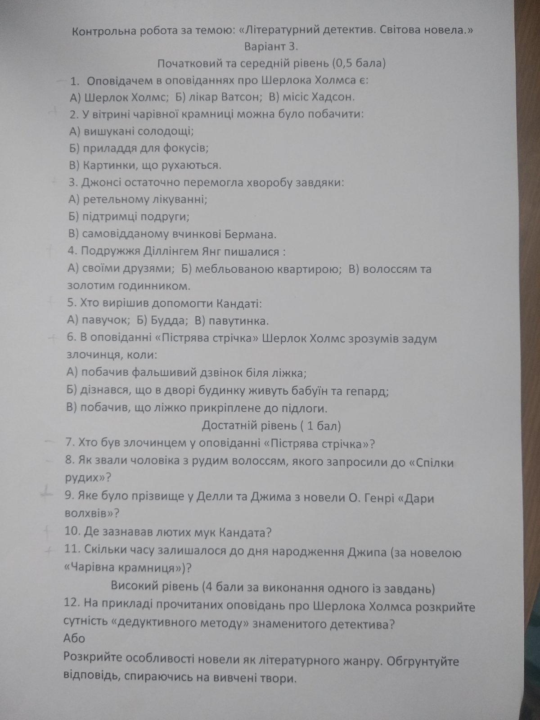

**ЦЕЙ ВАРІАНТ ВИКОНУЄ ШТАНЬ В.**